Мониторинг выполнения программ по ФГОС НОО 4 –В класс Учитель: Газарова Е. Н.
Наименование программы | Реализация мероприятий на 31.10.2014. | Результативность | Фото о выполнении программы
Духовно – нравственное направление:  «Моя родина» | Акции «Мой зеленый класс», «Безопасный путь в школу», «Спорт – альтернатива пагубным привычкам», «Чистая территория нашей школы», «Доброе дело».  Экскурсии «Это нашей истории строки…», экскурсия в храм Сергия Радонежского. | В результате реализации духовно – нравственного направления «Моя Родина» учащихся воспитывались в духе гражданственности, патриотизма, уважения к правам, свободам и обязанностям человека;  Развитие нравственных чувств и эстетического сознания. Развивалось толерантное отношение друг к другу, воспитывались такие качества личности, как терпимость, снисходительность, сопереживание и поддержка. | 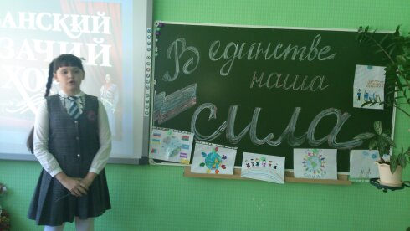  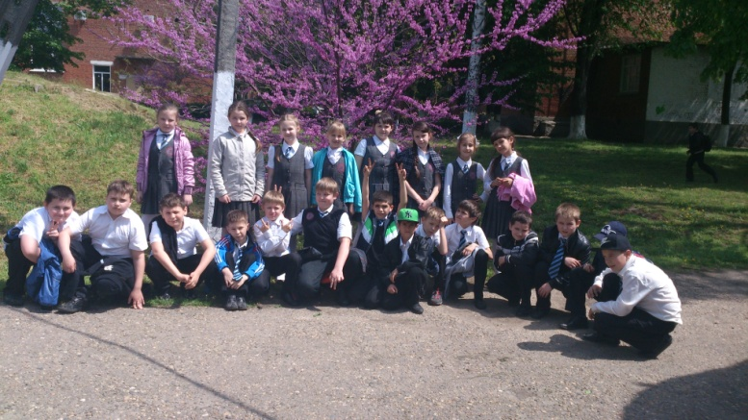
Общеинтеллектуаль  ное направление «Хочу всё знать!» | Викторина «День рождения Краснодарского края».  Игра по станциям «Закон №1539: Знай и выполняй!»  Фотоколлаж «Экскурсия по клепиковским местам».  Фотовыставка «Доброе дело».  Экскурсия «Природа – источник здоровья» | В ходе работы по общеинтеллектуальному направлению «Хочу всё знать!» в учащихся воспитывались трудолюбие, любознательность, взаимовыручка развивалось творческое отношение к труду, к жизни, креативность и новизна идей. А также формировался навык ораторского искусства. | 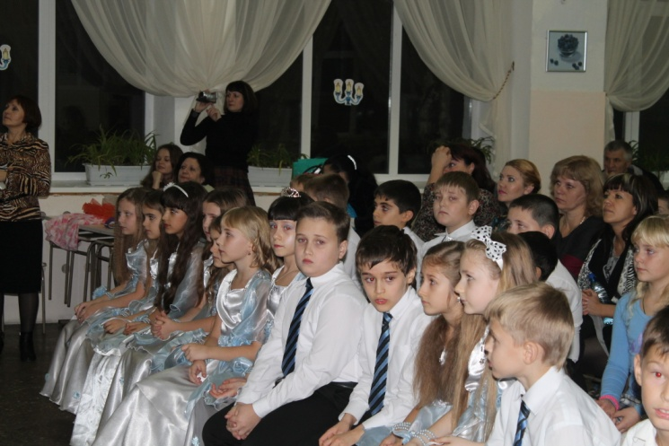  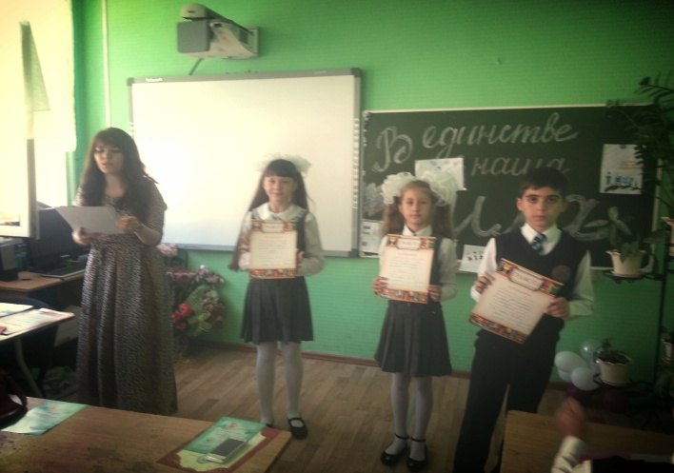
Социальное направление  «Мой мир» | Тематический фильм «Как сохранить и укрепить здоровье»  Изготовление поделок и рисунков на тему «День города».  Творческий проект  «Сценарий национального праздника».  Исследовательские  проекты «Спешите творить добро».  Беседы: «Год культуры. История Кубани в лицах »,  Акция «День безопасности»,  «Закон на защите детства» | В результате реализации социального направления «Мой мир» у учащихся воспитывалось трудолюбие, уважительное отношение к труду других людей, на собственных примерах они моделировали различные жизненные ситуации и находили способ их решения. | 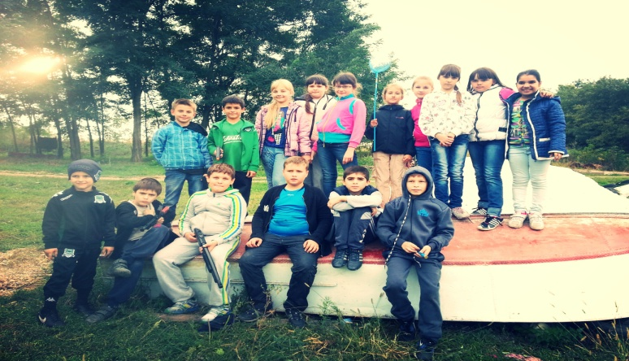  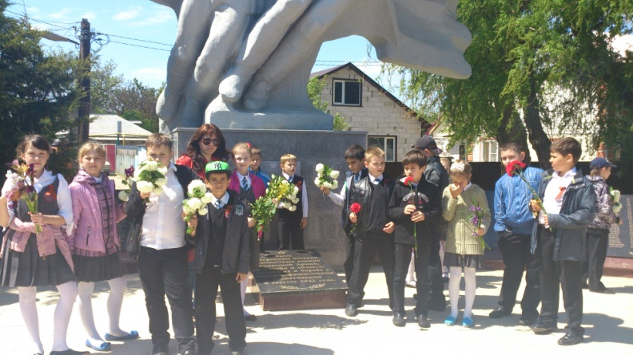  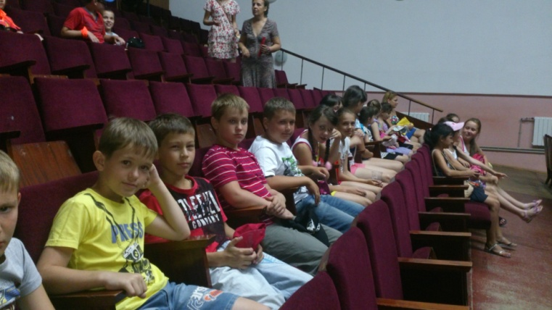
Общекультурное направление  «Как интересен и прекрасен этот мир» | Школьный праздник «Гимназический бал».  Субботники, общешкольные и районные мероприятия.  Первые пробы создания материальных ценностей: изготовление подарков ко дню пожилого человека, трудовые акции и др.  Шефская помощь класса ветеранам труда и войны, престарелым  Экскурсионные поездки класса. | В результате реализации общекультурного направления «Как интересен и прекрасен этот мир» у учащихся воспитывалось ценностное отношение к природе, окружающей среде, к прекрасному, способствовали формированию эстетических идеалов и ценностей | 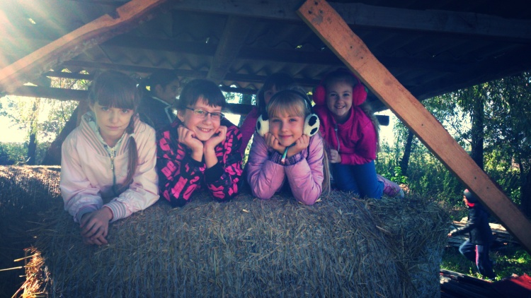  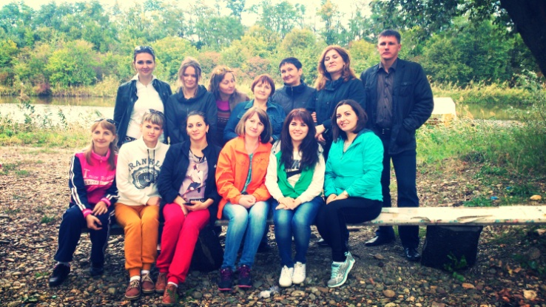  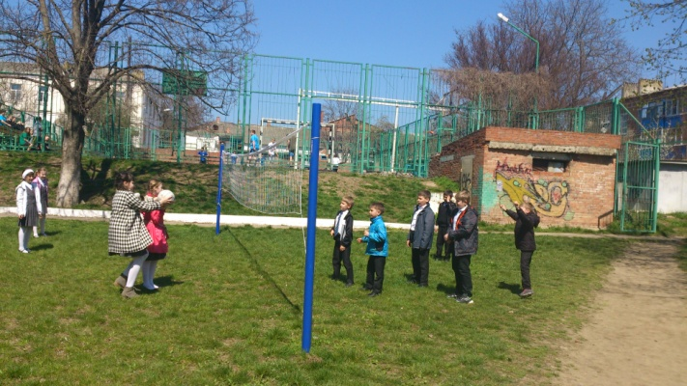
Спортивно – оздоровительное направление  «В здоровом теле здоровый дух!» | Спортивные традиции нашей семьи (круглый стол). - эмоциональное состояние.  День здоровья «Веселые игры», «Малые Олимпийские игры»  Акция  «Спорт – альтернатива пагубным привычкам»,  Совместные экскурсии, конкурсы, ролевые игры, эстафеты.  Беседа «Урок здоровья». | В ходе работы спортивно – оздоровительного направления «В здоровом теле здоровый дух» развивалась способность к формированию ценностного отношения к здоровью и здоровому образу жизни, бережного отношения к собственному здоровью и здоровью окружающих людей. Формировались такие качества личности как взаимопонимание, сопереживание, старательность и целеустремленность. | 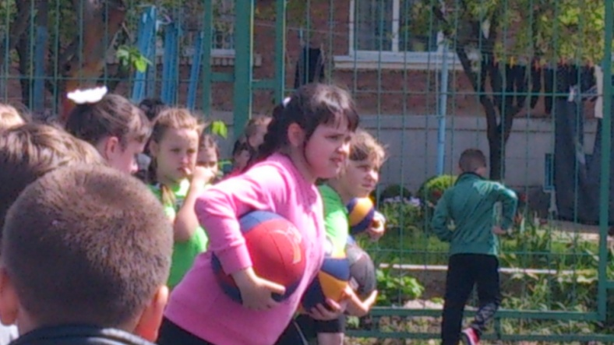  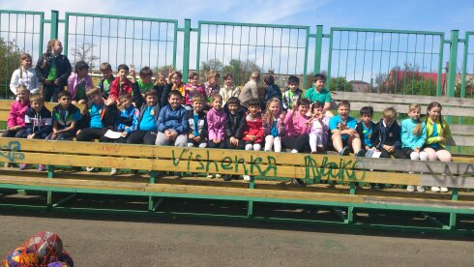

Подпись: ________________ Е. Н. Газарова

